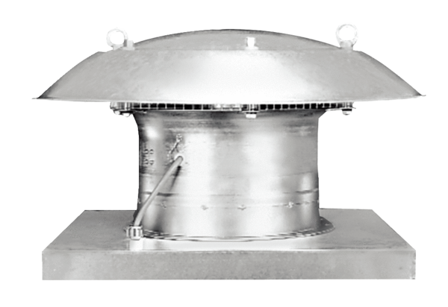Axial-Dachventilator EZD 25/4 DVerpackungseinheit: 1 StückSortiment: C
Artikelnummer: 0087.0487Hersteller: MAICO

